**Guía Nro. 7 – Mas de Números – SUSSINI PATRICIO**

**7.1)** Determina si los siguientes números son divisibles por 2, 3 y 5:

a) 45 🡺 es divisible por 5 y por 3, no así por 2

b) 120 🡺 es divisible por 2, 5 y 3

c) 81 🡺 No es divisible por 2 ni por 5 pero si por 3

**7.2)** Encuentra todos los divisores de los siguientes números:

a) 36 🡺 {1, 2, 3, 4, 6, 9, 12, 18, 36}

b) 48 🡺 {1, 2, 3, 4, 6, 8, 12, 16, 24, 48}

**7.3)** Calcula la factorización prima de los siguientes números:

a) 56 🡺 2^3 x 7

b) 72 🡺 2^3 x 3^2

**7.4)** Halla el Máximo Común Divisor (MCD) de los siguientes pares de números:

a) 24 y 36 🡺 **12**

b) 48 y 60 🡺 **12**

**7.5)** Calcula el Mínimo Común Múltiplo (MCM) de los siguientes pares de números:

a) 12 y 18 🡺 **36**

b) 15 y 25 🡺 **75**

**7.6)** Simplifica las siguientes fracciones utilizando el MCD:

a) 36/48 🡺 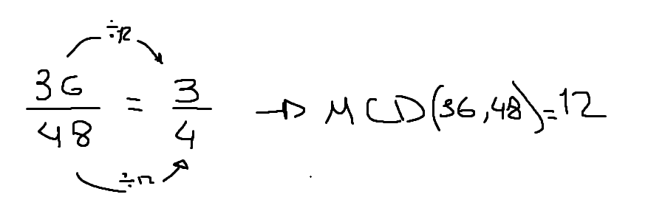

b) 45/60 🡺 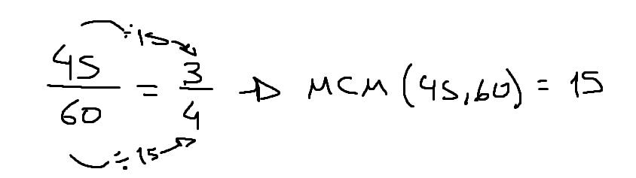

**7.7)** Suma las siguientes fracciones con igual denominador:

a) 2/7 + 3/7 = 5/7

b) 4/9 + 5/9 = 9/9 = 1

**7.8)** Resta las siguientes fracciones con diferente denominador:

a) 3/4 - 1/6

b) 7/10 - 2/5